Especificar Casos de uso en Enterprise architect

1. Doble clic en el caso de uso, y le aparece una ventana como la siguiente:

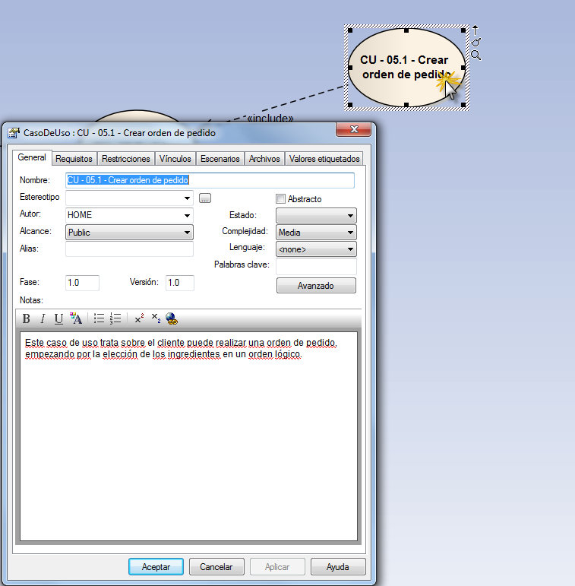

1. En notas, escriben una breve descripción acerca del caso de uso que se va a especificar.
2. Seleccionar la pestaña restricciones, y ahí van a especificar las pre-codiciones, post-codiciones que van asociadas al caso de uso. (1).

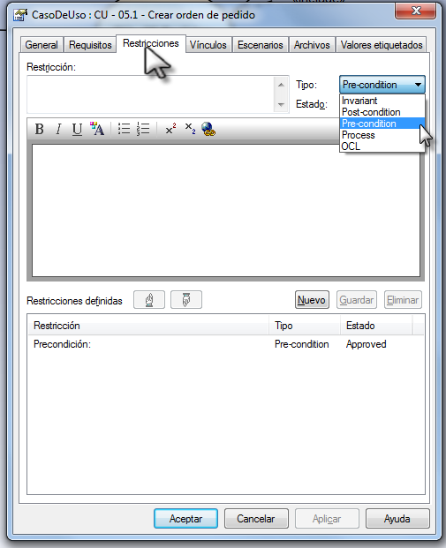

1. Agregar una precondición y una postcondicion: Para agregar una precondición, hay que seleccionar el tipo ->pre-condition. En el area de texto que dice Restricción, colocan precondición, y en el bloque de abajo, numerar las precondiciones que se requieren para que el caso de uso sea cumplido. Lo mismo funciona con agregar una post-Condición.

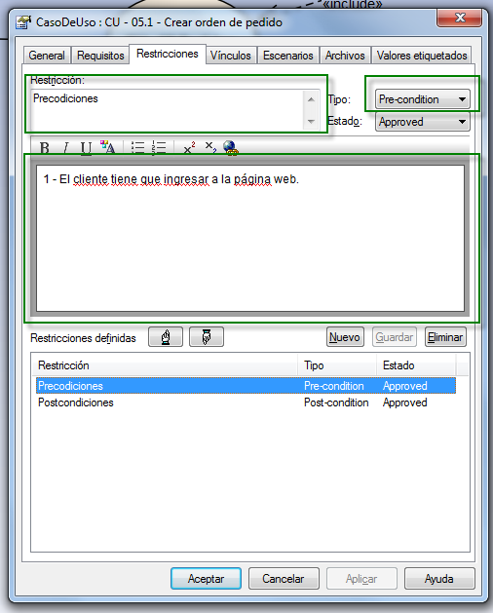

Precondición

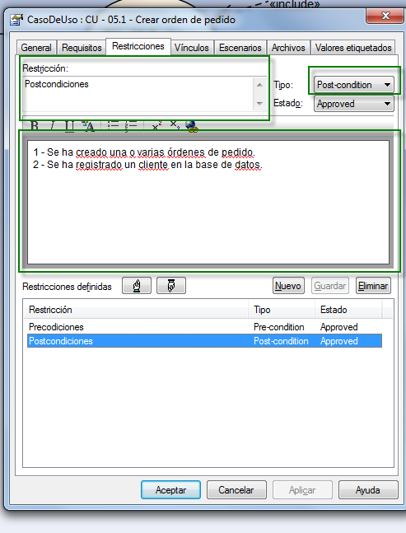

Postcondicion.

1. Agregando los escenarios:

Para agregar el escenario del flujo básico, seleccionar la pestaña Escenarios: Se muestra la siguiente ventana:

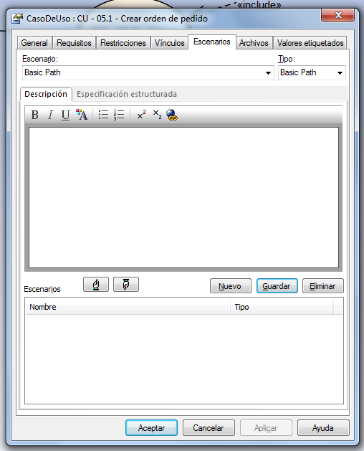

1. Para el flujo básico, seleccionamos El tipo escenario (Basic path), y en descripción, empezamos a numerar el paso a paso para que se cumpla el caso de uso.

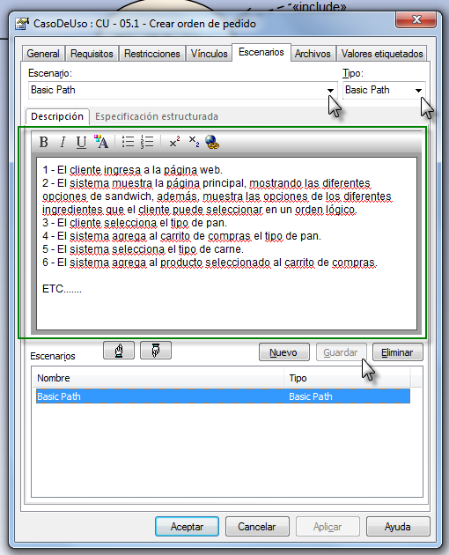

1. Dar clic en guardar, y para agregar el flujo siguiente, o los flujos alternos y las respectivas excepciones, dar clic en nuevo, y realizar el mismo procedimiento.

